**Wirefarm - Figma**

**1. Tổng quan về phần mềm Figma**

*Figma* là một phần mềm thiết kế giao diện *website*, ứng dụng trực tuyến được ra mắt vào năm 2016. Với giao diện thân thiện, dễ sử dụng và có tính tương thích cao, cho phép người dùng sử dụng trên các hệ điều hành phổ biến như *Windows*, *MacOS* hay *Linux*.

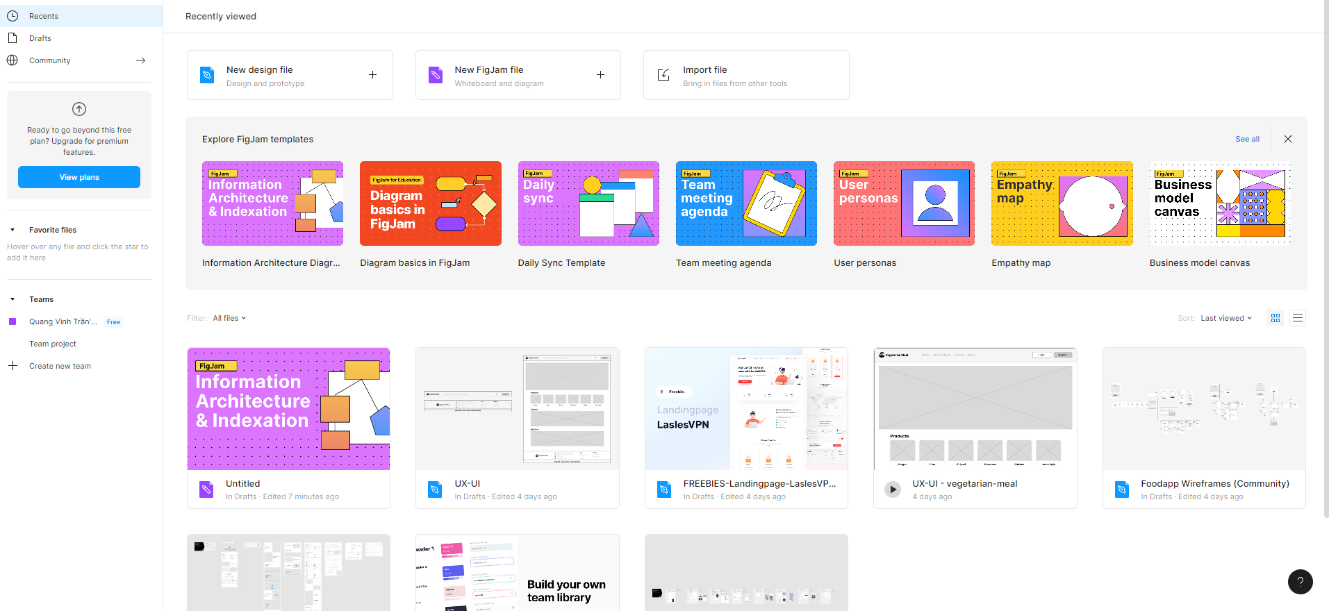

*Hình –* Giao diện chính của Figma

**2. Ưu điểm – Nhược điểm**

***2.1 Ưu điểm***

*+ Thiết kế thời gian thực* – nghĩa là nhiều người dùng có thể cùng tương tác trên một *project* được tạo sẵn.

*+ Data được lưu trữ trên hệ thống đám mây* – có thể làm việc ở mọi nơi, mọi máy tính khác nhau, chỉ cần đăng nhập tài khoản Figma có chứ các *project* đã lưu.

*+ Quản lý nhiều “bản vẽ” cùng một lúc* – với *photoshop* chỉ có thể thiết kế trên 1 khung hình, còn với *Figma* có thể thiết kế nhiều màn hình khác nhau trên cùng 1 khung hình.

*+ Nhiều thư viện và template đa dạng* – có nhiều mẫu thiết kế từ cộng động và *icon* đa dạng, dễ dàng *import* và tùy chỉnh.

***2.2 Nhược điểm***

*+ Không sử dụng được khi không kết nối mạng*

**3. So sánh phần mềm Figma với các phần mềm khác**

*Bảng –* Bảng so sánh phần mềm *Figma* và *Sketch*

**4. Cách thiết kế giao diện bằng Figma**

+ Đầu tiên, đăng ký và đăng nhập tài khoản vào *Figma* ([www.figma.com](http://www.figma.com))

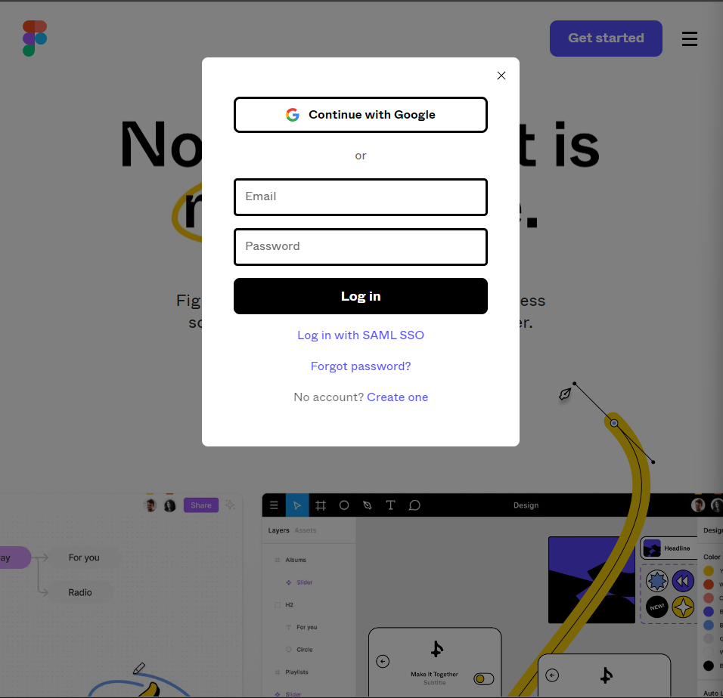

*Hình –* Giao diện đăng nhập vào Figma

+ Giao diện chính sau khi đăng nhập

+ Chọn *“New design file”* để khởi tạo một *project* thiết kế mới

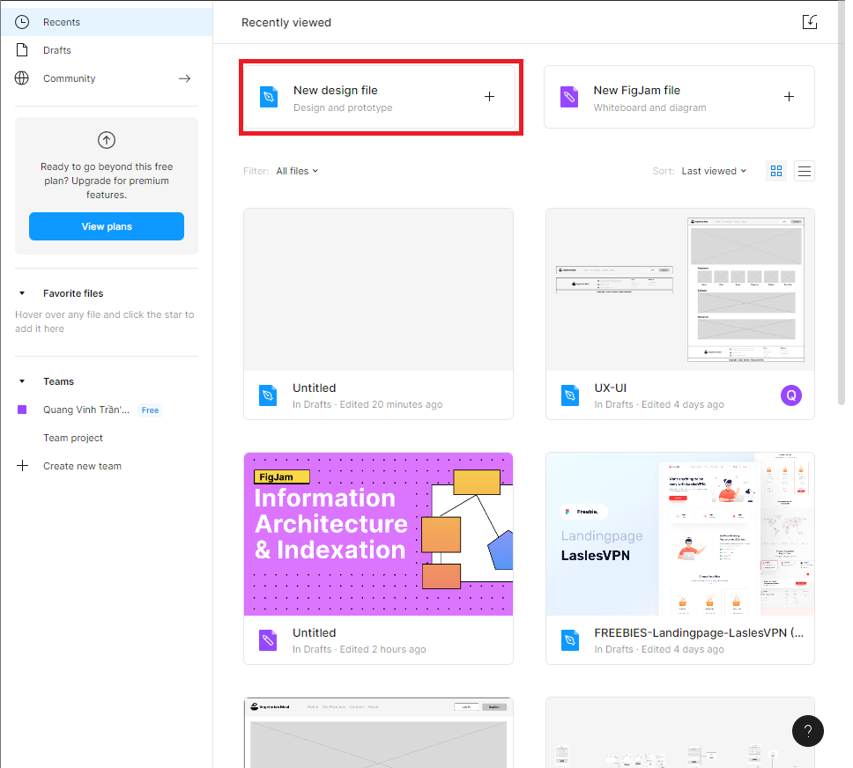

*Hình –* Giao diện chính sau khi đăng nhập vào Figma

+ Giao diện chính của một *project,* chia làm 3 phần chính

*Phần 01* – danh sách chứa các bản vẽ (các màn hình giao diện)

*Phần 02* – khung *view*, đây là nơi thao tác và vẽ trực tiếp

*Phần 03* – là phần chứa các *option* căn chỉnh các thông số cho thiết kế, như *design*, *prototype*, *code*…

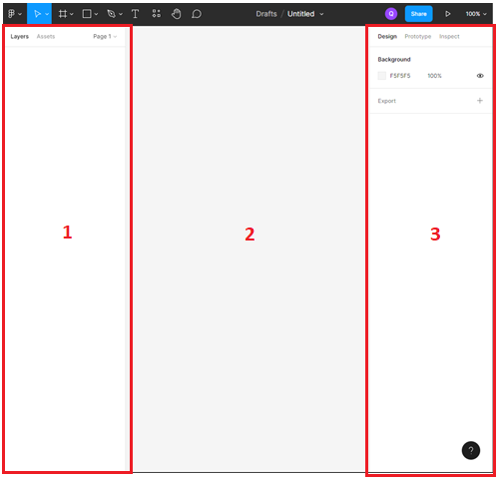

*Hình –* Giao diện chính của một *project* trong *Figma*

**5. Demo thiết kế một wirefarm bằng Figma**

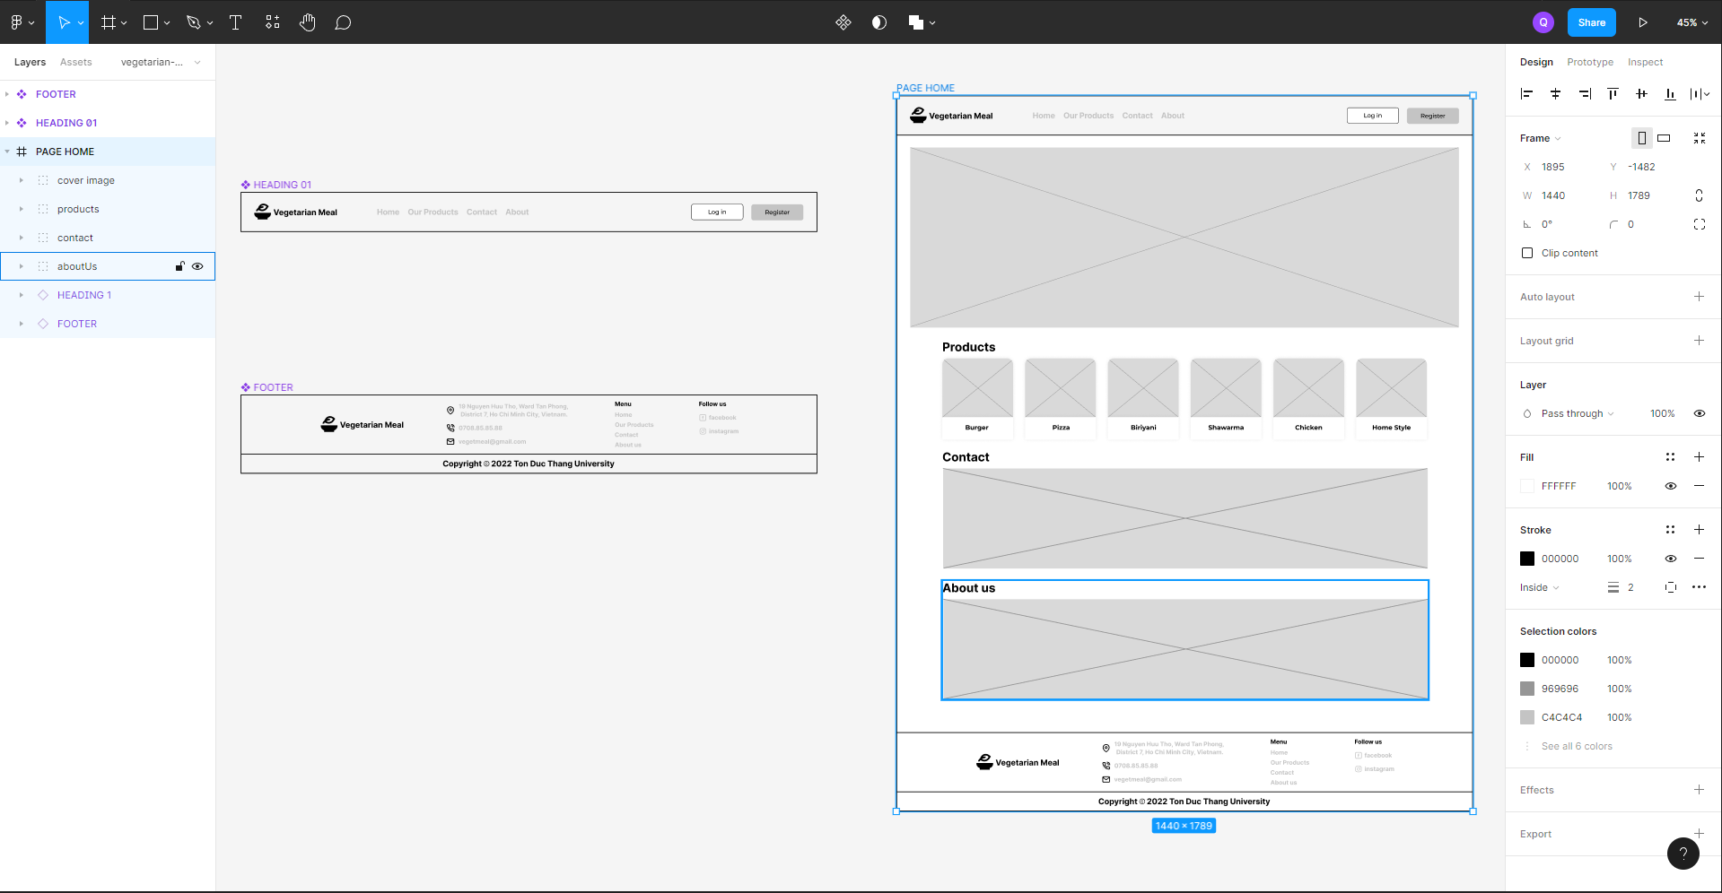

*Hình – Minh họa thiết kế wirefarm*

**TÀI LIỆU THAM KHẢO**

**[1]** [Figma là gì? Cách thiết kế website bằng Figma | Sapo Web](https://www.sapo.vn/blog/figma-la-gi#1-Figma-la-gi)